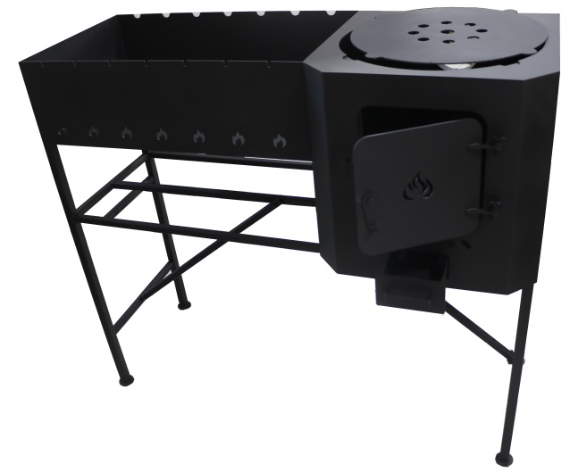
Мангал-очаг HotStone- OM
Мангал с печкой под казан HotStone-OM это отличное решение для поклонников вкусной еды и отдыха на открытом воздухе. Универсальный мангал станет отличным приобретением для каждого любителя шашлыков.
Уникальность его в том, что кроме размещения шампуров на жаровне в конструкции продумана печка для казана, что позволяет одновременно готовить и шашлык на шампурах, и плов в казане.
Кроме того, съёмные ножки при необходимости упрощают транспортировку мангала. Ножки прикручиваются с помощью болтов и надежно держат конструкцию.
Сталь, из которой изготовлен мангал, обеспечивает длительное время эксплуатации даже при его регулярном использовании, а на Очаге устойчиво расположится стандартный казан объемом 8 или 12 литров. Очаг укомплектован конфоркой, которая позволяет поставить на печь кастрюлю, сковороду или чайник.
Замок на дверце Очага обеспечивает плотное прилегание и продукты сгорания не просачивались наружу. Зола и мелкие угли, проваливаясь через решетку колосника, скапливаются в удобном выдвижном зольнике в форме совка, который так же позволяет регулировать тягу. Печь имеет выход дымохода, что позволяет отвести дымовые газы и продукты сгорания. Рекомендуется использование шибера на дымоходе, для регулировки тяги и сохранения тепла тлеющих улей.
Данное изделие изготовлено из стали толщиной 3мм. Внешне защищен высокотемпературной краской выдерживающий большие температуры. До 1000 градусов.
Мангал с очагом работает на дровах, не предназначен для растопки углем.

Размеры: Высота……………………………. 900 мм
Глубина………………………….. 400 мм
Ширина………………………….. 1000 мм
Диаметр под казан ………. 345 мм
Диаметр дымохода ……… 115 мм

Вес 40 кг

Дополнительное оборудование, дымоход, казан в стоимость печи не входят.

